KERTAS CADANGAN UNTUK PERTIMBANGAN
LEMBAGA PENGURUSAN MPC (BOM)

TAJUK  Keterangan: Tajuk Projek/ Cadangan | MAKLUMAN MENERIMAPAKAI VISI & MISI BAHARU MPC
TARIKH/ GARIS MASA  Keterangan: Jadual mula dan akhir pelaksanaan projek/ cadangan | MAC 2022
TUJUAN & LATAR BELAKANG  Keterangan: Tujuan dan penerangan ringkas mengenai projek | TUJUAN: Memaklumkan kepada Lembaga Pengurusan MPC mengenai hasil verifikasi yang dijalankan oleh pasukan Anugerah Kecemerlangan Industri (AKI) bahawa Misi dan Visi yang dicadangkan adalah memenuhi kriteria dan menepati ciri-ciri organisasi cemerlang.  LATAR BELAKANG: MPC dalam usaha menambahbaik Visi, Misi, Objektif, & peranan untuk digunapakai dalam pelbagai saluran platfom komunikasi MPC.  Bagi memastikan maklumat berkaitan MPC adalah tepat dan sejajar dengan keperluan industri serta rakyat.
JUSTIFIKASI  Keterangan: Penjelasan yang menyokong kepada pelaksanaan projek/ cadangan | Memperkasa maklumat di dalam platfom digital dan lain lain platfom rasmi MPC dalam menyampaikan kepada pelanggan mengenai Visi, Misi dan peranan MPC dalam memacu produktiviti dan daya saing negara.
KAEDAH PELAKSANAAN  Keterangan: Kaedah yang perlu dilakukan bagi melaksanakan projek | Bahagian Korporat (CPD) telah menjalankan tinjauan di kalangan warga MPC selama 2 minggu bermula 14 Disember 2021 sehingga 25 Disember 2021 untuk mendapatkan undian berkenaan visi dan misi baharu MPC.  Hasil undian dibawa ke mesyuarat bagi merujuk kepada pasukan Anugerah Kecemerlangan Industri (AKI) tentang kriteria visi dan misi sebelum diluluskan untuk diwar-warkan  Setelah verifikasi dijalankan oleh pasukan Anugerah Kecemerlangan Industri (AKI) didapati bahawa Misi dan Visi yang dicadangkan adalah memenuhi kriteria dan menepati ciri-ciri organisasi cemerlang.
STAKEHOLDERS/ PIHAK BERKEPENTINGAN  Keterangan: Pihak atau kumpulan yang menerima kesan positif mahupun negatif daripada projek yang dijalankan | Warga MPC dan Stakeholders.
JANGKAAN HASIL/ OUTCOME  Keterangan: Apa yang MPC perlu capai/ faedah-faedah jangka pendek dan jangka panjang hasil dari intervensi projek/ cadangan | ● Tinjauan yang dijalankan melibatkan seramai 194 warga, telah menghantar penyertaan undian secara atas talian.  ● Undian tertinggi diperolehi untuk pilihan Visi dan Misi yang ke 4 iaitu sebanyak 35%. Rujuk slaid yang dilampir.
JANGKAAN OUTPUT  Keterangan:Output ketara dan tidak ketara yang dihasilkan daripada aktiviti projek/ cadangan. | Visi dan Misi baharu MPC yang lebih relevan dengan aspirasi kerajaan dan negara
KUMPULAN SASAR  Keterangan: Individu/ kumpulan yang menerima faedah daripada projek/ cadangan | - MPC  - Stakeholders
SUMBER BAJET/ KOS  Keterangan: Sumber bajet / jumlah kos yang terlibat. | Tidak berkenaan
HASIL (RM) - SEKIRANYA ADA  Keterangan: Pendapatan yang diterima daripada projek | Tidak berkenaan
SYOR  Keterangan: Keputusan yang diperlukan daripada Lembaga Pengurusan MPC | Adalah disyorkan kepada pihak Pengurusan supaya menerimapakai Visi dan Misi yang dicadangkan.
UNIT/ BAHAGIAN | CPD

**Sila lampirkan maklumat-maklumat lain yang berkaitan sekiranya perlu.
(Contoh: Agenda program, perincian kos, pelan risiko, gambar rajah, lakaran pelan, senarai nama, carta Gantt, dll.)

Hanya untuk permohonan yang menggunakan Bajet Pembangunan dari Unit/Bahagian lain.
Kolum ini boleh diabaikan sekiranya tidak berkaitan.
DISOKONG OLEH:

NAMA PEGAWAI PENJAGA BAJET PEMBANGUNAN
Jawatan:
Nama Bajet:
Tarikh:

**Wajib diisi | **Wajib diisi | Permohonan memadai disemak sehingga peringkat Penyelia. Kolum ini boleh diabaikan sekiranya tidak berkaitan
  DISEDIAKAN OLEH:  HUDA ATIQAH SAMSIR  Penolong Pengurus  1 Mac 2022 | 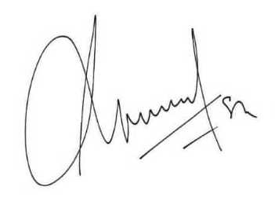  DISEMAK OLEH:  SHEZLINA ZAKARIA  Timbalan Pengarah  1 Mac 2022 | DISAHKAN OLEH:    SARIMAH MISMAN  Pengarah  1 Mac 2022

LAMPIRAN 1

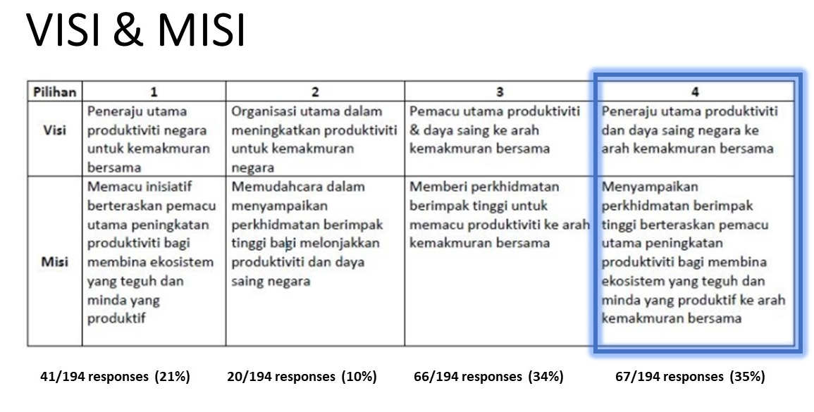

VISI:
Peneraju utama produktiviti dan daya saing negara ke arah kemakmuran bersama.

MISI:
Menyampaikan perkhidmatan berimpak tinggi berteraskan pemacu utama peningkatan produktiviti bagi membina ekosistem yang teguh dan minda yang produktif ke arah kemakmuran bersama.

